1. 프로젝트 개요
본 보고서는 채용공고 데이터를 대상으로 Target A(조회수)와 Target B(전환율)를 예측하는 회귀 모델을 구축하고, 최종 앙상블 모델의 예측 잔차를 활용해 공고를 4개 유형으로 분류한 '잔차 사분면 분석' 결과를 정리한 것이다.
분석 목적은 단순한 모델 성능 지표 제시를 넘어, 실제 활용 가능한 인사이트 — 즉 '어떤 공고가 저평가/과대평가되고 있는가'를 데이터 기반으로 진단하고, 이를 바탕으로 향후 모델 및 분석 방법론의 고도화 방향을 제시하는 데 있다.

2. 모델 성능 비교 결과

2.1 타겟별 최종 모델 성능
타겟 | 최종 모델 | MAE | RMSE | R²
A (조회수) | Ensemble (Tree 78%) | 0.5256 | 0.6845 | 0.6506
B (전환율) | Ensemble (Tree 84%) | 0.9355 | 1.1713 | 0.4383
표 1. Target A / Target B 최종 앙상블 모델 성능 요약
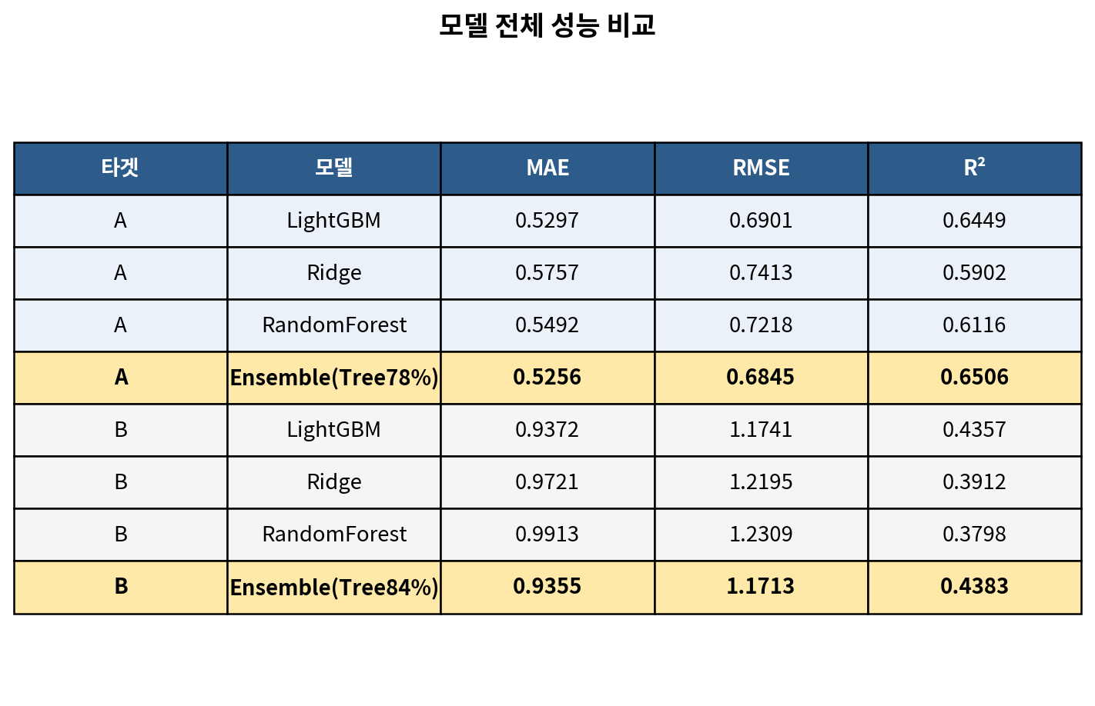
그림 1. 모델 전체 성능 비교 (LightGBM / Ridge / RandomForest / Ensemble)
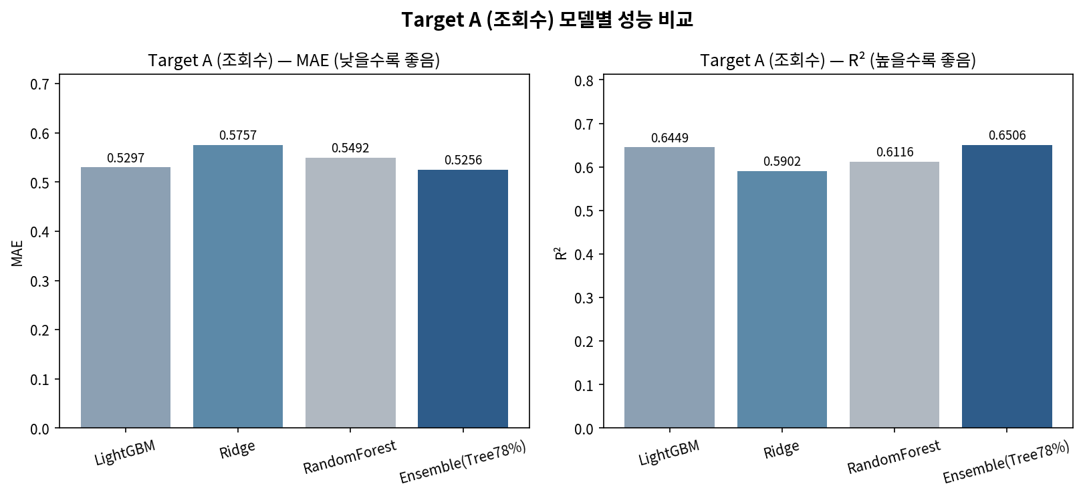

그림 2. Target A(조회수) 모델별 MAE / R² 비교

2.2 해석
- 앙상블 모델의 일관된 우위: Target A, B 모두에서 앙상블 모델이 MAE·RMSE·R² 세 지표 전부에서 개별 모델(LightGBM, Ridge, RandomForest) 대비 최고 성능을 기록했다. 이는 단일 모델이 갖는 편향(bias)을 상호 보완하는 효과가 실제로 확인되었음을 의미한다.
- 타겟 간 예측력 차이: Target A(조회수)는 R² 0.6506으로 준수한 설명력을 보인 반면, Target B(전환율)는 R² 0.4383으로 상대적으로 낮다. 전환율은 조회수보다 예측이 어려운 변수이며, 이는 뒤에서 다룰 사분면 분석의 Y축(전환율 잔차) 신뢰도와 직결되는 한계점이다.

3. 잔차 사분면 분석 결과

3.1 분석 개요
최종 앙상블 모델의 예측 잔차 (실제값 - 예측값)를 두 축으로 교차 분류하였다.
- X축: 조회수 잔차 (로그 스케일) → 노출 부족(-) / 노출 초과(+)
- Y축: 전환율 잔차 (%p) → 기대 이하(-) / 기대 초과(+)
이를 통해 단순 성능 지표를 넘어 '어떤 공고가 왜 저평가·과대평가 되었는가'를 비즈니스 관점에서 해석하는 것이 이 분석의 목적이다.

3.2 기본 분류 (전체 7,264건, 4분면 전량 분류)
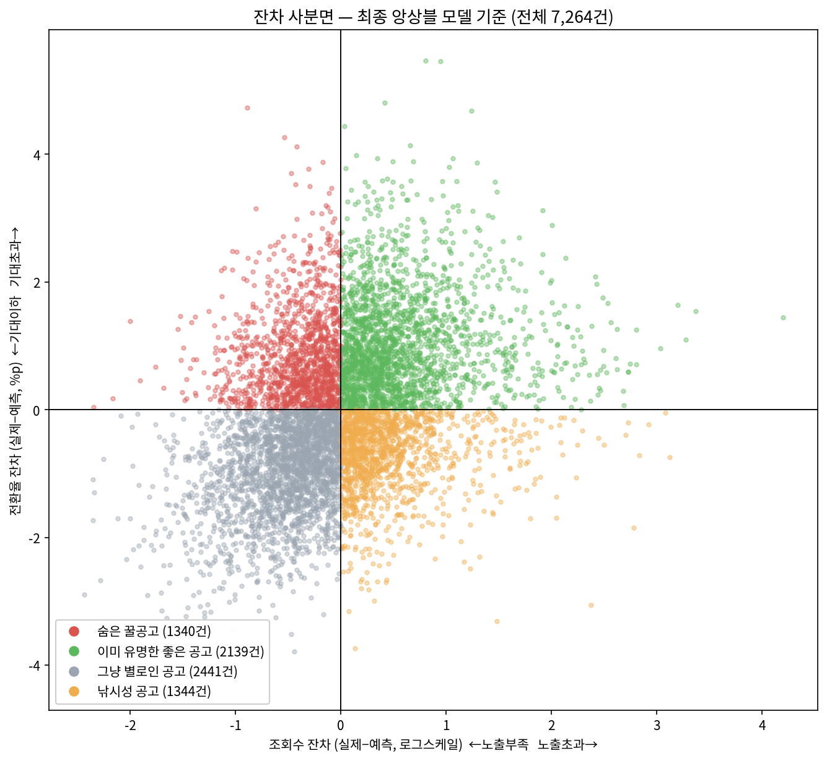
그림 3. 잔차 사분면 — 최종 앙상블 모델 기준 (전체 7,264건)
구분 | 사분면 | 정의 | 건수 | 비중
🔴 | 숨은 꿀공고 | 노출부족 + 전환 기대초과 | 1,340건 | 18.4%
🟢 | 이미 유명한 좋은 공고 | 노출초과 + 전환 기대초과 | 2,139건 | 29.4%
⚪ | 그냥 별로인 공고 | 노출부족 + 전환 기대이하 | 2,441건 | 33.6%
🟠 | 낚시성 공고 | 노출초과 + 전환 기대이하 | 1,344건 | 18.5%
표 2. 기본 사분면 분류 결과

3.3 축거리 + 백분위 기준 정제 분류
경계(0) 인근 데이터는 잔차 차이가 미세하여 사분면이 노이즈 수준으로 뒤바뀔 수 있다는 문제의식에서, 원점으로부터의 축거리와 백분위 임계값을 적용해 신호가 약한 케이스를 '설득력 약함'으로 별도 분리하였다.
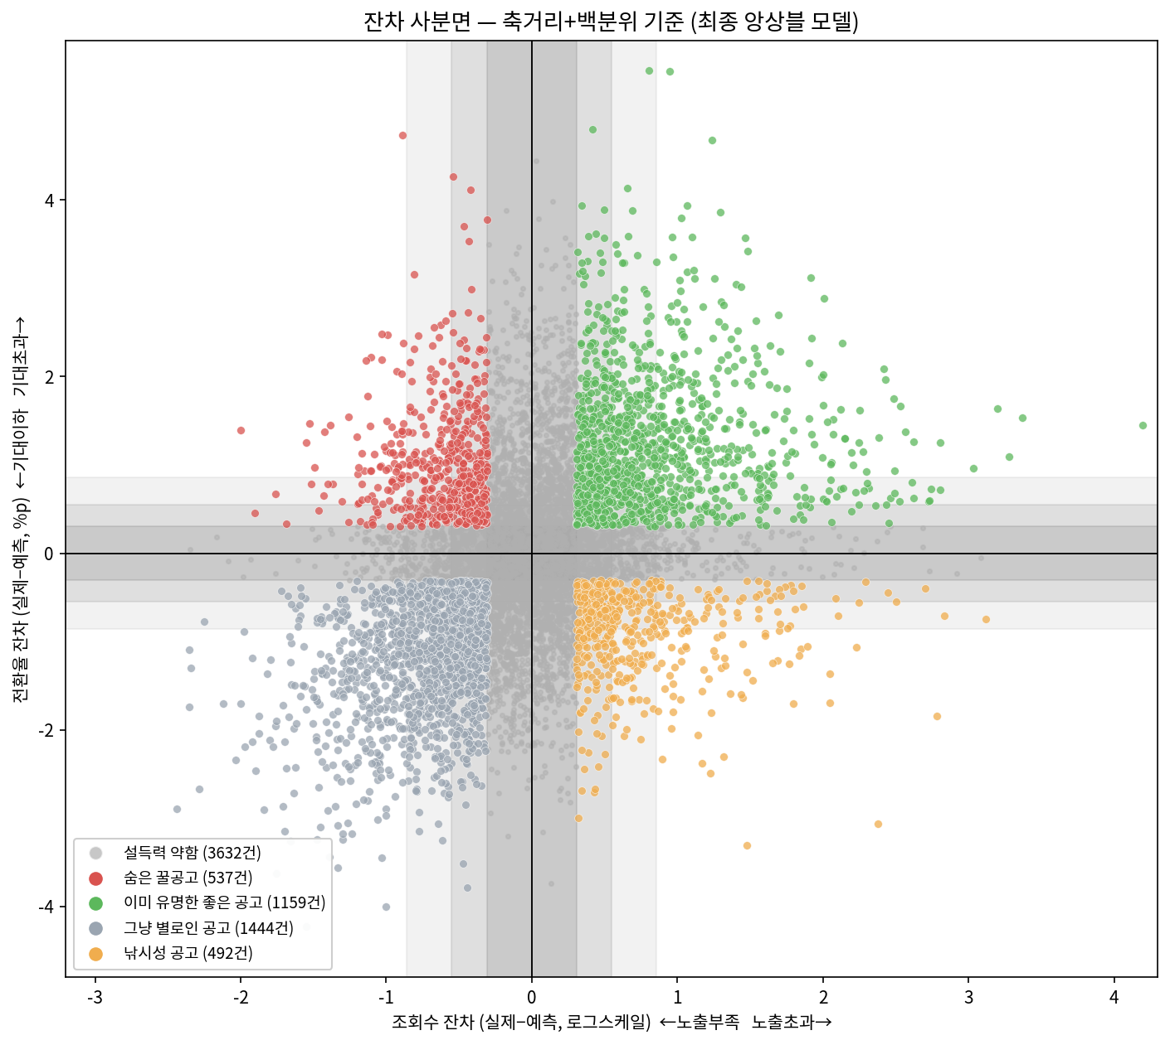
그림 4. 잔차 사분면 — 축거리+백분위 기준 (최종 앙상블 모델)
분류 | 기본 기준 | 정제 기준 | 변화율
설득력 약함 (신규) | - | 3,632건 | 전체의 50.0%
🔴 숨은 꿀공고 | 1,340건 | 537건 | ▼ 약 60% 감소
🟢 이미 유명한 좋은 공고 | 2,139건 | 1,159건 | ▼ 약 46% 감소
⚪ 그냥 별로인 공고 | 2,441건 | 1,444건 | ▼ 약 41% 감소
🟠 낚시성 공고 | 1,344건 | 492건 | ▼ 약 63% 감소
표 3. 기본 분류 대비 정제 분류 결과 비교

3.4 핵심 해석
- 절반이 '약한 신호' 영역: 전체 데이터의 50.0%(3,632건)가 정제 기준에서 '설득력 약함'으로 분리되었다. 이는 단순 사분면 분류가 실제로는 상당한 경계 모호성을 안고 있었음을 뜻하며, 정제 분류는 신뢰도를 높이는 대신 커버리지가 절반으로 줄어드는 trade-off를 수반한다.
- 숨은 꿀공고·낚시성 공고의 큰 감소폭: 숨은 꿀공고(-60%)와 낚시성 공고(-63%)의 감소율이 가장 크다. 이는 두 그룹이 원래 축 경계에 가장 밀집되어 있었다는 의미이며, '숨은 꿀공고를 발굴해 노출을 늘려주자'는 실무 액션은 정제된 537건 기준으로 우선순위를 매기는 것이 훨씬 신뢰도 높은 접근이 가능하다.
- 이미 유명한 좋은 공고의 넓은 분포: 이미 유명한 좋은 공고(그린)는 우상단 원거리(그래프 상 x=4 부근)까지 넓게 퍼져 있어, 상대적으로 명확한 신호를 가진 케이스가 많다. 이 그룹은 성공 요인 벤치마킹의 대상으로 우선 활용 가능하다.

4. 향후 고도화(디벨롭) 방향

4.1 Target B(전환율) 예측력 개선 — 최우선 과제
R² 0.44 수준은 사분면 Y축(전환율 잔차) 자체의 신뢰도에 한계가 있음을 의미하며, 이는 사분면 분석 전체의 설득력과 직결된다.
- 전환율에 영향을 주는 추가 피처 발굴: 공고 텍스트 특성, 게시 요일·시간대, 이미지 유무, 공고 길이, 유사 과거 공고 이력 등
- 타겟 변환(log, Box-Cox 등) 재검토
- 업종별 전환율 분포 차이를 고려한 카테고리별 개별 모델링 시도

4.2 임계값(백분위) 선정 근거 정교화
- 현재 사용한 백분위 기준(예: 상하위 10/20%)을 보고서에 명시하고 근거를 제시
- 임계값을 10/20/30%로 변화시켜가며 분류 건수·비중 변화를 확인하는 민감도 분석 추가
- 예측 표준오차 기반 신뢰구간(confidence band)을 활용해 통계적으로 유의미한 잔차만 분류하는 방식으로 발전

4.3 사분면별 후속 액션(Actionability) 설계
- 숨은 꿀공고(537건): 노출 채널 확대, 추천 알고리즘 상단 배치 우선순위 부여
- 이미 유명한 좋은 공고(1,159건): 성공 요인(제목, 이미지, 조건 등) 패턴을 추출해 타 공고에 적용
- 그냥 별로인 공고(1,444건): 리소스 투입 우선순위를 낮추거나 폐지·통합 검토
- 낚시성 공고(492건): 어뷰징 여부 점검 및 공고 내용과 실제 조건의 일치성 재검토

4.4 검증 방법론 보강
- 현재 성능 지표가 단일 test set 기준인지 k-fold cross-validation 기준인지 명시
- 시계열성이 있는 데이터라면 time-based split 검증 방식 도입 검토

4.7 시각화 및 전달력 개선
- 기본 분류 → 정제 분류로 전환되는 과정을 슬라이더/애니메이션 형태로 시각화해 정제의 필요성을 직관적으로 전달
- 사분면 산점도에 대표 사례(실제 공고 제목 등)를 라벨로 추가하여 정성적 설득력 강화

5. 결론
본 프로젝트는 앙상블 모델을 통해 개별 모델 대비 향상된 예측 성능을 확보하였으며, 잔차 기반 사분면 분석을 통해 단순 지표를 넘어선 실무적 인사이트(숨은 꿀공고, 낚시성 공고 등)를 도출하였다. 다만 Target B(전환율)의 상대적으로 낮은 설명력과 사분면 경계의 모호성(전체의 50%가 약한 신호)은 명확한 한계로 남아 있으며, 이는 4장에서 제시한 고도화 방향을 통해 후속 프로젝트에서 개선이 필요하다.

